СОГБУ ДО « Станция юннатов»

Методическая разработка

«Декоративные кустарники

для озеленения пришкольного участка»

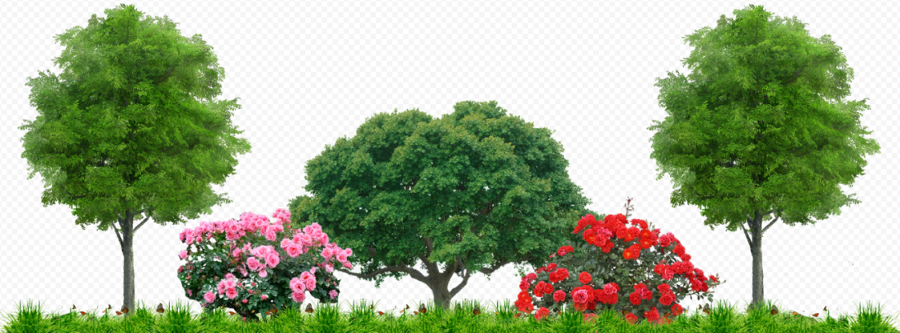

Разработал: Семкина М.В

педагог ДО

Смоленск

2022

Введение

Озеленение пришкольных участков, как городских, так и сельских школ при помощи декоративных кустарников в настоящее время широко распространено и имеет очень важное значение. Декоративное оформление придает привлекательный вид, что благотворно влияет на психику детей и создает благоприятные условия для жизнедеятельности. Растения помогают поддерживать чистоту воздуха, оздоравливают окружающую среду .

Озеленяя пришкольный участок, нужно стремиться не только декоративно оформить его, но и защитить пришкольную территорию от пыли, ветра, шума, обеспечить учащимся условия для игр, отдыха, занятий физкультурой . Кроме того, посаженные растения хорошо использовать как наглядный материал для занятий на уроках ботаники, экологии, агротехнологии.

**Виды кустарников для пришкольного участка :**

* **Барбарис**
* **Будлея**
* **Гортензия**
* **Лапчатка**
* **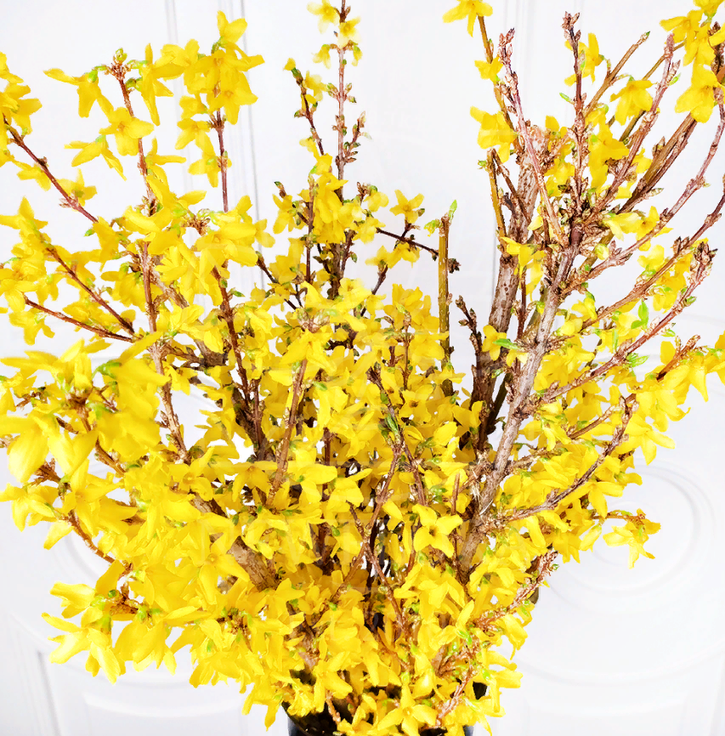Роза морщинистая**
* **Сирень**
* **Сперея**
* **Фарзиция**
* **Чебушник**
* **Шиповник**

|  |  |  |  |
| --- | --- | --- | --- |
| № п/п | название | описание | картинка |
| 1 | Барбарис Тунберга | Низкорослый куст очень живучий, выдерживает самые низкие температуры. Цветет в начале весны, но славится декоративной листвой, которая к осени приобретает багровый оттенок. Используют для зонирования участка, небольшой живой изгороди, одиночных посадок. | C:\Users\User-\Downloads\2022-12-24_13-53-53.png |
| 2 | Будлея | Получила другое название — летняя сирень. Неудивительно, ведь соцветия буддлеи очень похожи на популярный кустарник. Но в отличие от сирени, цветет не в мае, а летом. Высота — до двух метров. Любит солнечные, безветренные участки сада. Хорошо смотрится в групповых и одиночных посадках. | C:\Users\User-\Downloads\2022-12-24_14-02-21.png |
| 3 | Вегейла | Декоративный кустарник вейгела относится к листопадным многолетним кустарникам рода жимолостных. Кустарник высотой 50 – 150 см и даже 3 м, имеет прямостоячие стебли столонов (подземных боковых побегов не образует), с супротивно расположенными листьями на очень коротких черешка. В зависимости от вида вейгелы, листья могут иметь от светлой до темно-зелёной окраски – с белой или серебристой окантовкой, а могут быть темно-коричневыми. Осенью листва опадает. Цветки по форме трубчатые, напоминают колокольчики диаметром от 2 до 5 см, редко одиночные, обычно собранные в соцветия по 3-7 штук. | https://avatars.mds.yandex.net/i?id=3435da3d97437083130655bb93c9772e03f486e2-4820929-images-thumbs&n=13 |
| 4 | Лапчатка | Другое название — курильский чай. Листочки используют для приготовления тонизирующего напитка. Небольшой кустарник, который вырастает до 0,5-1 метра в высоту. Гармонично смотрится в групповых посадках, альпинариях, миксбордерах, небольших живых изгородях. Цветет все лето, цветки мелкие, желтого оттенка. | https://mykaleidoscope.ru/uploads/posts/2020-03/1583595443_8-p-lapchatka-zheltaya-v-landshaftnom-dizaine-34.jpg |
| 5 | Роза морщинистая | Ругоза представляет собой крупный раскидистый кустарник высотой до 250 см, дающий много корневой поросли и довольно агрессивно «расползающийся» в большие массивы. Отличительной особенностью являются морщинистые листья, из-за которых вид и получил свое название. Они обычно крупные, длиной до 22 см, состоят из 5-9 глянцевых блестящих листочков с серо-зеленым опушением на нижней поверхности. Побеги обильно покрыты шипами, которые бывают двух типов: мощные, широкие у основания, изогнутые, красноватые либо мелкие, прямой игловидной формы. Молодые ветви имеют светло-зеленую окраску и густое опушение, с возрастом одревесневают и становятся коричневыми. | https://avatars.mds.yandex.net/i?id=63016b1802d2b1c660d216ad93c6697e46fea9f4-5234386-images-thumbs&n=13 |
| 6 | Сирень | Популярный декоративно-цветущий кустарник. Сиреневые и белые гроздья многим знакомы с детства, ассоциируются с последними школьными деньками перед летними [каникулами](https://lisa.ru/moy-rebenok/760072-chem-zanyat-rebenka-na-kanikulah-dejstvennye-sposoby-ne-zabyt-shkolnye-znaniya-letom/). Аромат приятный и деликатный, ветки хорошо смотрятся в букетах. Высота сирени — 2-3 метра. Сажают на хорошо освещенных участках сада. | https://drevologia.ru/wp-content/uploads/2019/05/Lilac_Branches_548889_3000x2000.jpg |
| 7 | Сперея | Кустики часто используют в качестве живой изгороди на [даче](https://lisa.ru/moy-uyutnyy-dom/dacha/743632-10-idej-kak-prevratit-dachu-v-shikarnoe-mesto-dlya-otdyha/), городских парках. Много сортов, различающихся внешним видом, сроком цветения. Одни цветут с апреля по май, другие — с июня по сентябрь. Любит солнечные, но не засушливые места. Быстро растет, хорошо адаптируется к загрязненному воздуху, легко переносит стрижку. | Спирея (80 фото): виды, уход и описание кустарника |
| 8 | Фарзиция | Расцветает в марте-апреле, когда многие растения еще спят. Кустарник любит полутень или солнечные участки. Цветки, похожие на колокольчики, покрывают ярко-желтым облаком безлистные ветки. Овальные, чуть зубчатые листья появляются после цветения. В благоприятных условиях вырастает до двух метров в длину. | Форзиция. |
| 9 | Чубушник | Цветы садового жасмина кипенно-белого цвета, что вызывает ассоциации с чем-то возвышенным и прекрасным. Кустарник ароматно пахнет, этот запах усиливается после дождя или грозы. Хорошо себя чувствует на солнечных полянках и на участках с рассеянным светом. Высота — 1,5-2 метра, может вырасти до 4 метров. | https://water-vao.ru/wp-content/uploads/2/7/4/2741bf8d9ecd559fed3998f129ace937.jpg |
| 10 | Шиповник | Этот кустарник знаком любому дачнику, однако редко выращивается на участке. [Шиповник](https://lisa.ru/zdorovye/681142-chem-polezen-zavarennyj-shipovnik-10-prichin-pit-ego-vmesto-obychnogo-chaya/) обладает утонченным внешним видом, розовые цветы имеют приятный аромат. Плоды можно сушить и делать витаминный напиток. Очень неприхотливый, можно высаживать в качестве живой изгороди. Быстро разрастается на солнце или в полутени. | https://avatars.mds.yandex.net/i?id=2a8a903d7a470dd90a4dabbc85ec3385-6355690-images-thumbs&n=13 |

**Интересные идеи в дизаине с использованием кустарника**

|  |  |
| --- | --- |
| https://dom-kpd.ru/wp-content/uploads/2022/01/1583755870_1-p-kacheli-v-landshaftnom-dizaine-3.jpg | **Возможные варианты кустарников:**  Айва  Бересклеп  Кузильник  Вегейла |
| https://mykaleidoscope.ru/uploads/posts/2020-03/1584198089_14-p-severnii-landshaftnii-dizain-32.jpg | **Возможные варианты кустарников:**  Роза морщинистая  Сперея  Барбарис Тунберга |
| https://mykaleidoscope.ru/uploads/posts/2020-03/1584616973_32-p-landshaftnii-dizain-s-kholstami-81.jpg | **Возможные варианты кустарников:**  Гортензия  Самшит  Сперея |
| https://pro-dachnikov.com/uploads/posts/2021-10/1633514770_25-p-rokarii-u-doma-foto-27.jpg | **Возможные варианты кустарников:**  Самшит  Казацкий можжевельник  Вегейла  Лапчатка |